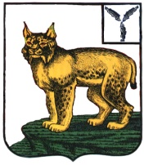

СОБРАНИЕ ДЕПУТАТОВ
Турковского муниципального района

РЕШЕНИЕ № 61/3

От 03 августа 2016 года р.п. Турки

О внесении изменений в решение
Собрания депутатов Турковского
муниципального района
от 15 октября 2015 года № 52/2

В соответствии с Уставом Турковского муниципального района Собрание депутатов Турковского муниципального района РЕШИЛО:
1.Внести в решение Собрания депутатов Турковского муниципального района от 15 октября 2015 года № 52/2 «О бюджетном процессе в Турковском муниципальном районе» следующие изменения:
слова «на один год (на очередной финансовый год)» в подпункте 2 пункта 2 заменить словами « на три года - очередной финансовый год и плановый период»;
по тексту после слов «на очередной финансовый год» добавить слова «и плановый период»;
по тексту слова «среднесрочный финансовый план» исключить;
предложение 3 подпункта 4 пункта 2 признать утратившими силу;
абзацы третий и седьмой подпункта 2 пункта 22 признать утратившими силу.
2. Настоящее решение опубликовать в официальном информационном бюллетене «Вестник Турковского муниципального района».
3.Настоящее решение вступает в силу со дня его принятия.

И.о. главы муниципального района А.Я. Крапаускас

